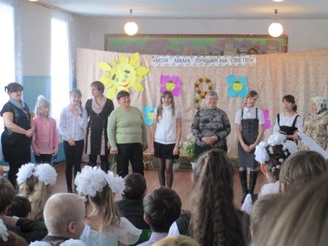
Конкурс «Бабушка, мама и дочка» (подготовили и провели учащиеся 8 класса)
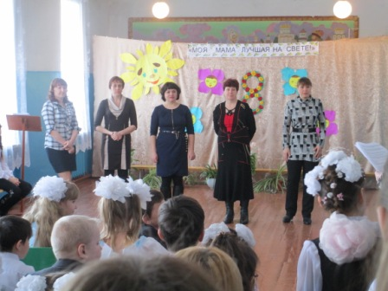
Представление семей
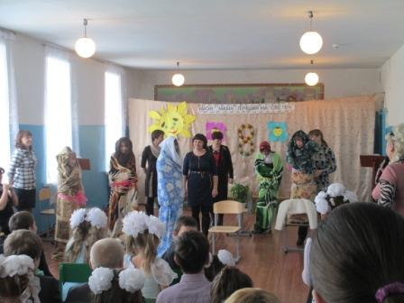
Конкурс «Заверни ребёнка»
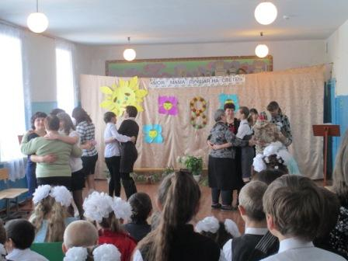
Каждая семья исполняет свой танец
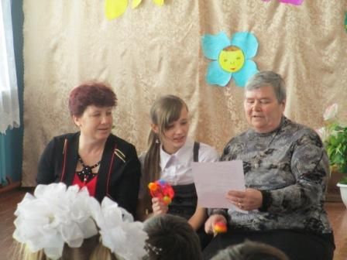
Семья Щебро поют детскую песню

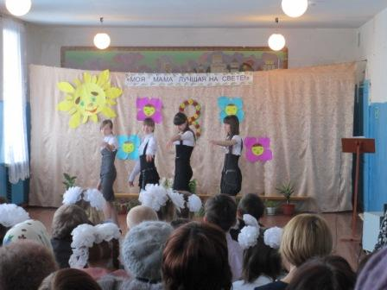
Девочки 8 класса исполняют песню «Мама»
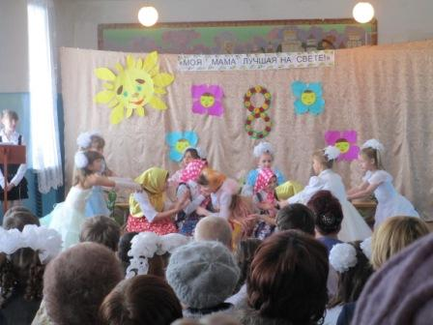
Танец «Бабушки-старушки» подготовили с учащимися 1-5 классов девочки 8 класса
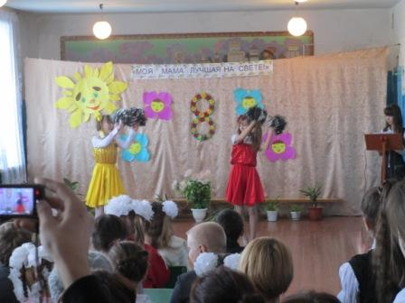
Танец «Кукарелла» исполняют Аверьянова Снежана и Щебро Ольга
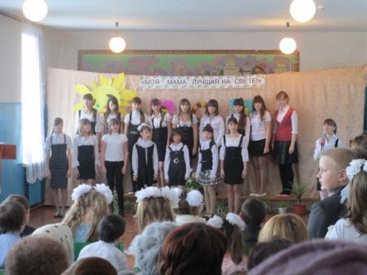
Хор девочек исполняет песню «Мама дорогая» (Верхова Ю, Щебро О., Аверьянова С., Ярослова А.)

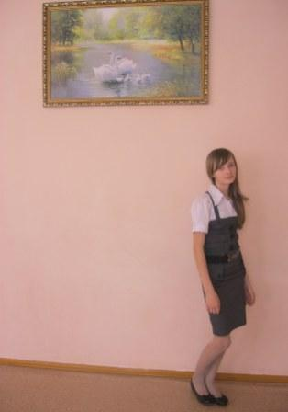
Выступление Щебро Ольги в г. Петровске с исследовательской работой

